BAsisteksten
Duiding: Deze basisteksten schetsen het verhaal van de nieuwe mobiliteitsvisie. De teksten staan los van elkaar. Ze zijn dus perfect afzonderlijk inzetbaar. Er is per begrip een korte en een langere tekst: goed voor elk communicatiekanaal dus.

Gebruik onderstaande teksten als basis om de burger te informeren over de nieuwe mobiliteitsvisie.

Wat is basisbereikbaarheid?

1.1 Korte versie
Met de nieuwe mobiliteitsvisie zet Vlaanderen in op efficiënter openbaar vervoer, afgestemd op ons fiets- en wegennetwerk.

Trein, bus en tram blijven vaste waarden. We bedienen drukke verbindingen beter met snellere en frequentere Lijnbussen en -trams. Op andere plaatsen vervangt flexvervoer de Lijnverbinding: afhankelijk van je regio boek je op voorhand een Hoppinbus, -taxi, -fiets of -wagen.

Zo combineren we in de toekomst vaker verschillende vervoermiddelen om onze route af te leggen. Overstappen doe je op een Hoppinpunt, een knooppunt van verschillende vervoermiddelen. Je ziet ze hier en daar al in het straatbeeld en herkent ze aan de paarsgroene Hoppinzuil. Je route plannen, flexvervoer boeken (en later ook betalen) kan via de app, de website of het callcenter van de Hoppincentrale.

We stemmen het openbaar vervoer dus beter af op de vraag. Met vaste en frequentere Lijnbussen en -trams op drukke verbindingen en flexvervoer op aanvraag op plaatsen waar minder reizigers aankomen en vertrekken.

De Vlaamse overheid, De Lijn, de vervoerregio’s én de lokale besturen zijn bezig met de voorbereiding van deze nieuwe mobiliteitsvisie. Zodra de Hoppincentrale operationeel is, wordt ze uitgerold.

1.2. Lange versie
Vlaanderen stelt het openbaar vervoer af op de vraag
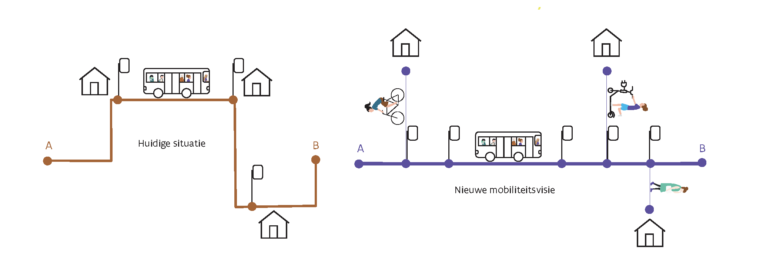
Met de nieuwe mobiliteitsvisie zet Vlaanderen in op openbaar vervoer dat afgestemd is op ons fiets- en wegennetwerk.

Vandaag heb je in de stad om de 500 meter een bushalte. Op het platteland is dat om de 750 meter. Om al die haltes te bedienen, leggen bussen vaak lange routes af met een even lange reistijd. Máár: op tal van plaatsen rijden er op bepaalde tijdstippen lege bussen en trams, terwijl de bussen en trams op drukke lijnen overvol zitten. De nieuwe mobiliteitsvisie stemt het openbaar vervoer beter af op de vraag: met vaste en frequentere Lijnbussen en -trams op drukke verbindingen en flexvervoer op aanvraag op plaatsen waar minder reizigers aankomen en vertrekken.

Combimobiliteit
Combimobiliteit, het combineren van verschillende vervoermiddelen, is de toekomst. Trein, bus en tram blijven een vaste waarde in ons openbaar vervoernetwerk. We bedienen drukke verbindingen beter met snellere en frequentere Lijnbussen en -trams. Op andere plaatsen vervangt flexvervoer op aanvraag de Lijnverbinding: afhankelijk van je regio boek je op voorhand een Hoppinbus, -taxi, -fiets of -wagen.

Zo combineren we in de toekomst vaker verschillende vervoermiddelen om onze route af te leggen. Overstappen doe je op een Hoppinpunt, een knooppunt van verschillende vervoermiddelen. De Hoppintaxi brengt je bijvoorbeeld naar het dichtstbijzijnde Hoppinpunt. Daar stap je over op de Lijnbus. Of je neemt een Hoppinfiets voor de laatste kilometers van de tramhalte naar je werk.

Je ziet de Hoppinpunten hier en daar al in het straatbeeld: je herkent ze aan de paarsgroene Hoppinzuil. Je route plannen, flexvervoer boeken (en later ook betalen) kan via de app, de website of het callcenter van de Hoppincentrale.

De nieuwe mobiliteitsvisie kadert in een meerjarenplan
De Vlaamse overheid, De Lijn, de vervoerregio’s én de lokale besturen bereiden deze nieuwe mobiliteitsvisie momenteel voor. De wijzigingen aan het openbaar vervoer passen in een meerjarenplan dat alle aspecten van mobiliteit aanpakt. Het uitgangspunt? Belangrijke bestemmingen zoals scholen, ziekenhuizen, bedrijfsterreinen, sportcentra, cultuurcentra en winkelcentra ook in de toekomst vlot bereikbaar houden.

Dit meerjarenplan omvat het openbaar vervoer, maar ook de uitbreiding van het fietsnetwerk, een vlottere doorstroming voor het wegverkeer, multimodaal goederentransport, … Zodra de Hoppincentrale operationeel is, wordt de nieuwe mobiliteitsvisie uitgerold.

Wat is combimobiliteit?
Combimobiliteit, het combineren van verschillende vervoermiddelen, is de toekomst en de kern van de nieuwe mobiliteitsvisie. In de toekomst zullen we, vaker dan vandaag, meerdere vervoermiddelen combineren op ons traject. Combimobiliteit vertrekt vanuit het STOP-principe: we kiezen eerst voor Stappen, dan voor Trappen, vervolgens voor Openbaar vervoer en pas daarna voor de Personenwagen.

Overstappen van het ene op het andere vervoermiddel gebeurt aan een Hoppinpunt, een mobiliteitsknooppunt dat alle opties samenbrengt. De Hoppinbus (een (mini)bus dat je vooraf reserveert) zet je bijvoorbeeld af aan het dichtstbijzijnde Hoppinpunt. Daar stap je over op de Lijnbus. Of je neemt op het Hoppinpunt een Hoppinfiets (een deelfiets) voor de laatste kilometers van de tramhalte naar je werk.

Dé voorwaarde voor combimobiliteit is dat die verschillende vervoermiddelen goed op elkaar afgestemd zijn. Welke vervoermiddelen combineer je best op jouw route? Dat regel je straks in één-twee-drie via de app, de website of het callcenter van de Hoppincentrale.

Hoe VERloopt de samenwerking met steden en gemeenten?
Lokale besturen weten wat er leeft in hun stad of gemeente. Ze kennen als geen ander de vervoersnoden van hun inwoners, verenigingen en bedrijven. In de 15 vervoerregio’s zitten de lokale besturen mee aan het stuur: ze leiden de regionale mobiliteitsuitdagingen mee in goede banen.

In 2020 namen de vervoerregio’s samen met De Lijn de organisatie van het openbaar vervoer op korte termijn onder de loep. Ze werkten een openbaar vervoersplan uit dat De Lijn en de Vlaamse overheid uitrollen bij de lancering van Hoppin.

Daarnaast werken ze via participatiemomenten mee aan het regionaal mobiliteitsplan 2030. Dat stemt het openbaar vervoer, het fietsverkeer, het auto- en vrachtverkeer en het waterwegenverkeer beter op elkaar af zodat reizigers zich de komende 10 jaar alsmaar vlotter verplaatsen.

